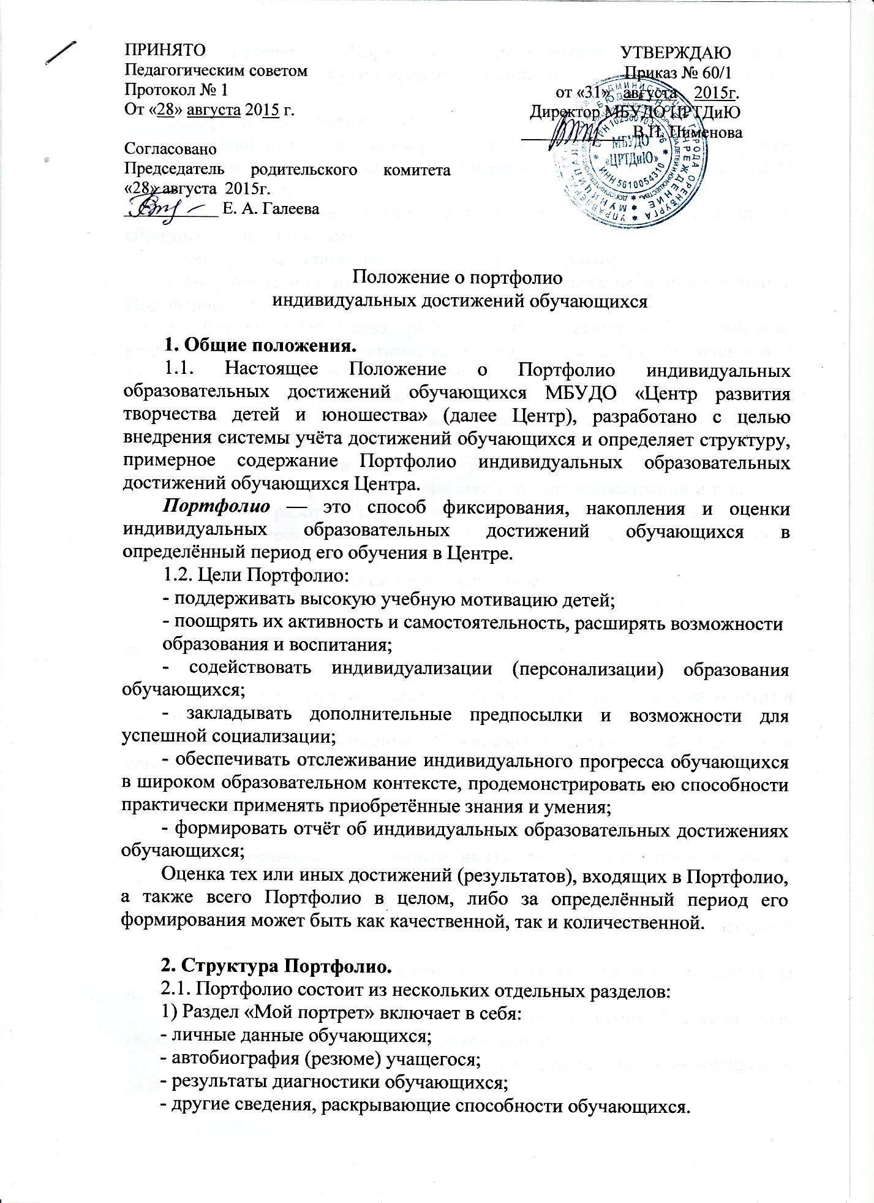
2) Раздел «Портфолио документов» - портфель сертифицированных(документированных) индивидуальных образовательных достижений.
Этот раздел включает в себя:
- мероприятия и конкурсы, проводимые Центром, другими учреждениями дополнительного образования, культурно-образовательными учреждениями и др.;
- образовательные тестирования и курсы по блокам, разделам образовательных программ;
- конкурсы, выставки, фестивали различного уровня;
- документы или их копии могут быть помещены в приложении к Портфолио.
3) Раздел «Портфолио работ» - представляет собой собрание различныхтворческих, проектных, исследовательских работ обучающихся, а также описание основных форм и направлений его учебной и творческой активности: участие в научных конференциях, конкурсах, различного рода практиках, спортивных и художественных достижений и др.
Этот раздел включает в себя:
- исследовательские работы и рефераты. Указываются изученные материалы, название реферата, количество страниц, иллюстраций и т. д.
- проектные работы. Указывается тема проекта, даётся описание работы.
Возможно приложение в виде фотографий, текста работы в печатном или электронном варианте;
- творческие работы по своей направленности;
- другие формы творческой активности; участие в концертах;
- участие в конкурсах, выставках. Указывается вид мероприятия, время его проведения, достигнутый воспитанником результат;
- участие в научных конференциях, учебных семинарах. Указывается тема мероприятия, название проводившей его организации и форма участия в нём учащегося.
- спортивные достижения. Указываются сведения об участии в соревнованиях, наличии спортивного разряда.
- иная информация, раскрывающая творческие, проектные, исследовательские способности обучающихся.
4) Раздел «Портфолио отзывов» включает в себя характеристики отношения учащегося к различным видам деятельности, представленные педагогами, родителями, возможно другими учащимися и т.д.,.
Этот раздел включает в себя:
- рецензия на статью, опубликованную в средствах массовой информации;
- отзыв о работе в творческом коллективе Центра, о выступлении на научно-практической конференции;
- резюме, подготовленное обучающимся, с оценкой собственных образовательных достижений (для выпускников);
- иная информация, подтверждающая отношение обучающихся к различным видам деятельности.
2.2. Раздел «Портфолио документов» - ранжирование документов, составляет инвариантную (основную) часть Портфолио. Инвариантная часть Портфолио обеспечивает единство подходов к оценке достижений обучающихся Центра.
2.3. Раздел «Портфолио работ» и «Портфолио отзывов» составляет вариативную (дополнительную) часть Портфолио. Вариативная часть Портфолио обеспечивает учёт индивидуальных интересов и потребностей обучающихся, особенностей реализуемых образовательных программ.

3. Оформление Портфолио.
3.1. Портфолио оформляет обучающихся под руководством педагога в соответствии со структурой, указанной в пункте 2 настоящего Положения, в папке с файлами и (или) в электронной форме. Обучающийся имеет право включать в Портфолио дополнительные разделы, материалы, элементы оформления и т. п.
3.2. При формировании Портфолио соблюдается принцип добровольности.
3.3. При оформлении Портфолио должны соблюдаться следующие требования:
- систематичность и регулярность ведения Портфолио;
- достоверность сведений, представленных в Портфолио;
- аккуратность и эстетичность оформления;
- разборчивость при ведении записей;
- целостность и эстетическая завершённость представленных материалов;
- наглядность.
3.4. Индивидуальные образовательные достижения обучающегося и все необходимые сведения фиксируются в Портфолио в течение года.
3.5. В конце учебного года проводится анализ Портфолио и исчисление итоговой оценки личных достижений обучающихся в образовательной деятельности Педагогическим советом Центра.
4. Функциональные обязанности участников образовательного процесса при ведении Портфолио обучающихся.
4.1. В формировании Портфолио участвуют обучающиеся, его родители педагоги.
4.2. При формировании Портфолио функциональные обязанности между участниками образовательного процесса распределяются следующим образом:
1) Обучающийся ведёт работу по формированию и наполнению Портфолио;
2) Заместители директора по учебно-воспитательной работе и заместитель директора по методической работе организует работу по реализации в практике работы Центра технологии Портфолио как метода оценивания индивидуальных образовательных достижений обучающихся, осуществляет контроль за деятельностью педагогического коллектива по реализации технологии Портфолио в Центре.
3) Педагог оказывает помощь обучающемуся в процессе формирования Портфолио; проводит информационную, консультативную, диагностическую работу по формированию Портфолио с обучающимся и их родителями; осуществляет контроль за пополнением Портфолио; обеспечивает необходимыми формами, бланками, рекомендациями, оформляет итоговые документы, табель успеваемости, карту успешности.
4) Педагоги ведут консультативную работу.

5. Учёт результатов Портфолио.
5.1. Результат Портфолио учитывается:
- в качестве результатов промежуточной аттестации обучающихся;
- при распределении стимулирующей части фонда оплаты труда педагогических и руководящих работников;
- при прохождении аттестации педагогических и руководящих работников на квалификационную категорию;
- при проведении контроля внутри учреждения;
- в ходе проведения процедур внешней оценки деятельности Центра (контроль качества образования);
- при проведении конкурсов «Обучающийся года», «Педагог года».

